学校名称：电子科技大学

学号：2021080910001

姓名：常铭

备注：为排版美观，参考了旧的作业模板排版。每个关卡均为最新版实验手册的关卡验证内容。

1. **实验关卡一：openGauss3.1.0安装**

### 2.23关卡验证

**此处需要通过截图**，来完成关卡的验证，首先需要对数据库状态进行验证。

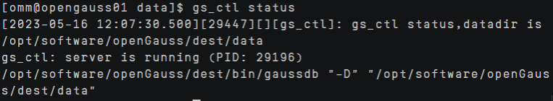

其次，对数据库进程**进行截图**验证，需包含数据库服务器的主机名。

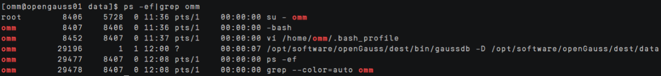

简单描述关卡一中，安装数据库所需要的步骤。完成以上信息，表明关卡一完成。

1. 首先为数据库创建默认用户 omm 并设置相关环境变量；
2. 其次在适当文件夹内利用 wget 命令获取相关第三方编译库并解压；
3. 然后在同一文件夹内利用 git clone 命令下载 openGauss 源码；
4. 然后利用 yum 命令安装依赖包、替换python版本；
5. 然后修改 omm 及 openGauss 所在路径的权限；
6. 最后生成 openGauss 配置文件，并进行编译安装，即可完成 openGauss 数据库的安装。

## 2.4关卡验证

此处需要通过截图，来完成关卡的验证，首先需要对数据库状态进行验证。

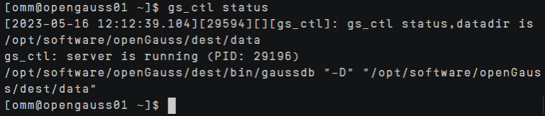

其次，使用gsql连接数据库并进行截图验证，需包含数据库的系统信息。



简单描述关卡一中，安装数据库所需要的步骤。完成以上信息，表明关卡一完成。

这一步和2.23关卡验证的步骤3内容重复了，就不再赘述了。

## 3.3关卡验证

通过系统表pg_database查询数据库列表并截图。

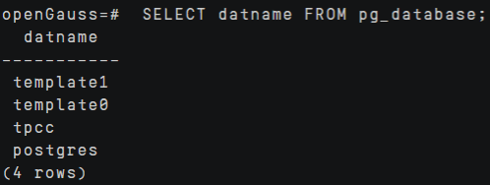

使用元命令查看表信息，并截图。

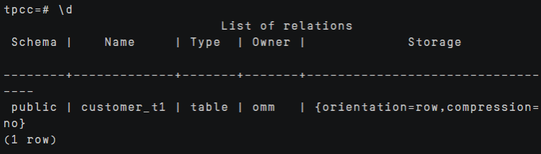

查看用户列表并截图。

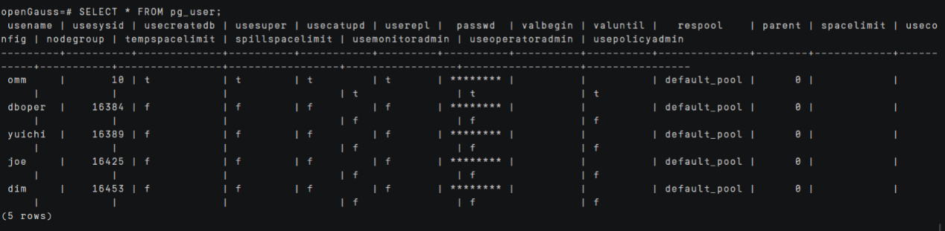

1. **实验关卡二：安装MySQL-部署学生管理系统**

## 2.5关卡验证

**此处需要通过截图**，来完成关卡的验证，首先需要对数据库状态进行验证。



**其次**对数据库导入表进行验证，完成所有信息，表明关卡二完成

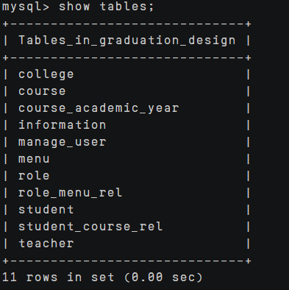

## 3.6关卡验证

**此处需要通过截图**，来完成关卡的验证，连接学生管理登陆页面并截图。完成截图，表明关卡三完成

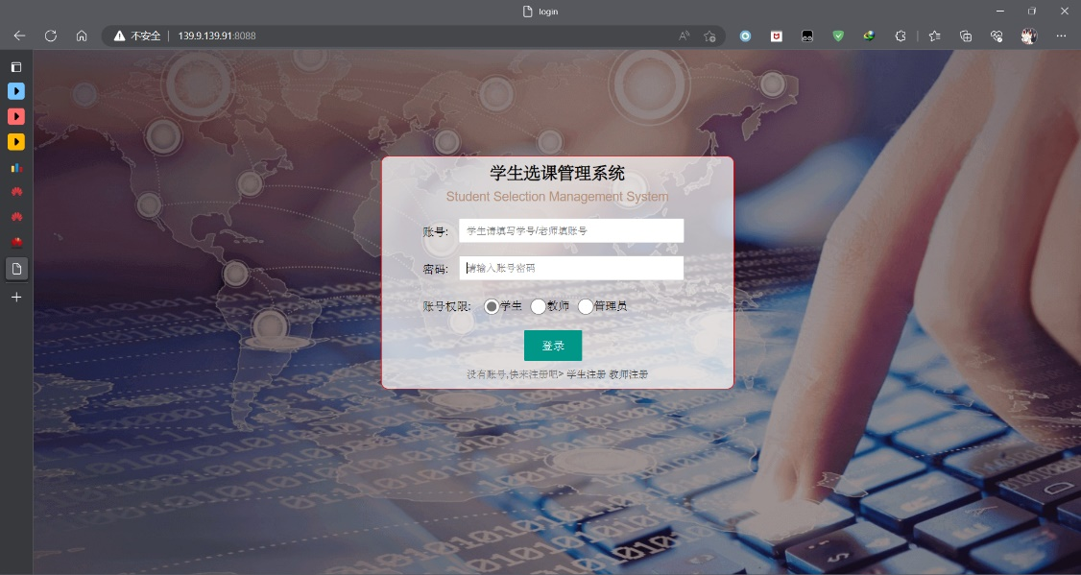

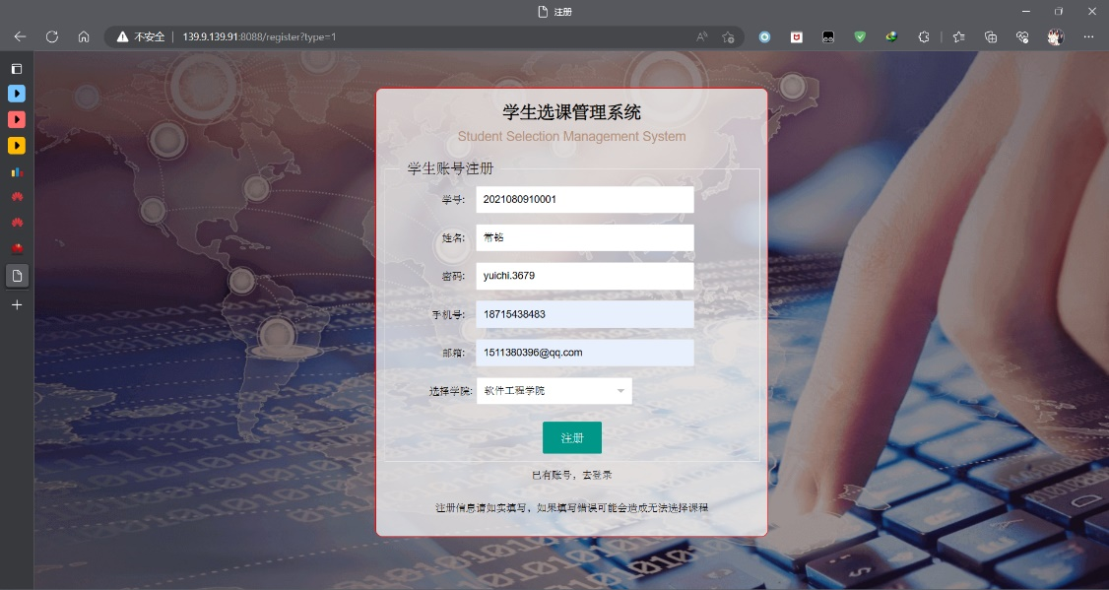

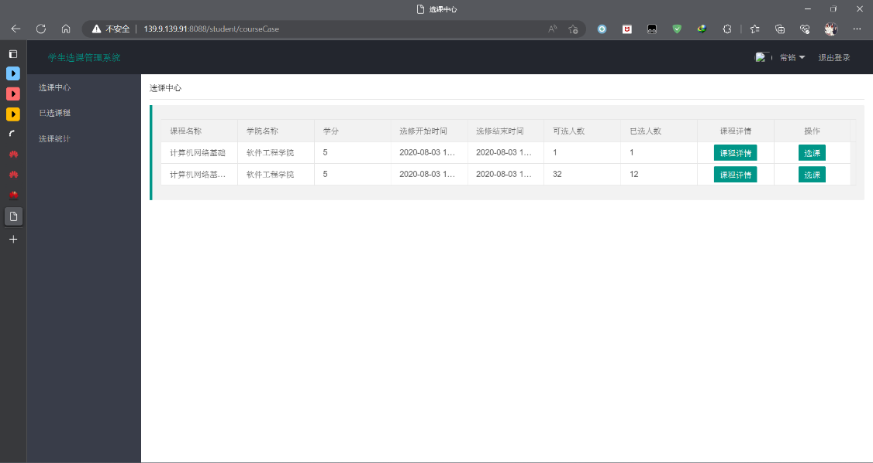

1. **实验关卡二：手工迁移**

## 2.12关卡验证

**此处需要通过截图**，来完成关卡的验证，首先需要对修改后的文件进行验证，可以随机挑选表验证。

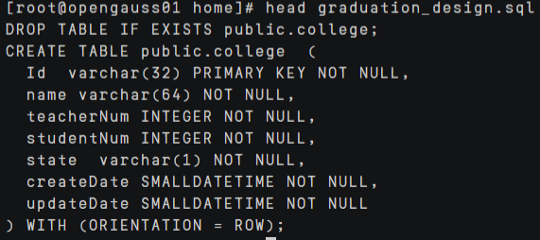

## 3.4关卡验证

**此处需要通过截图**，来完成关卡的验证，首先需要对导入数据库的表进行验证。

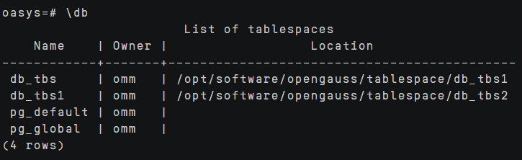

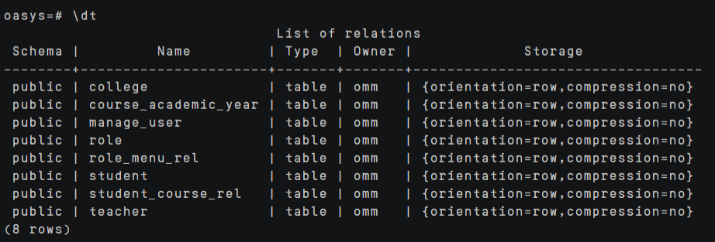

## 4.5关卡验证

**此处需要通过截图**，来完成关卡的验证，连接学生管理登陆页面并截图。完成截图，表明关卡三完成

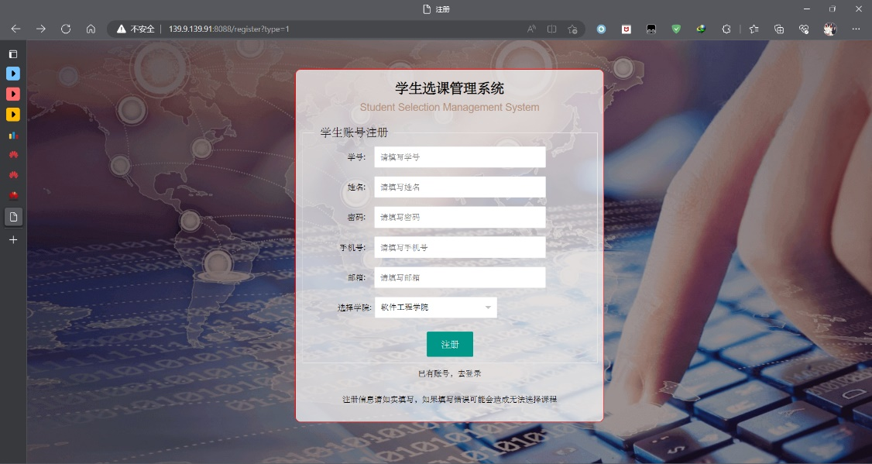

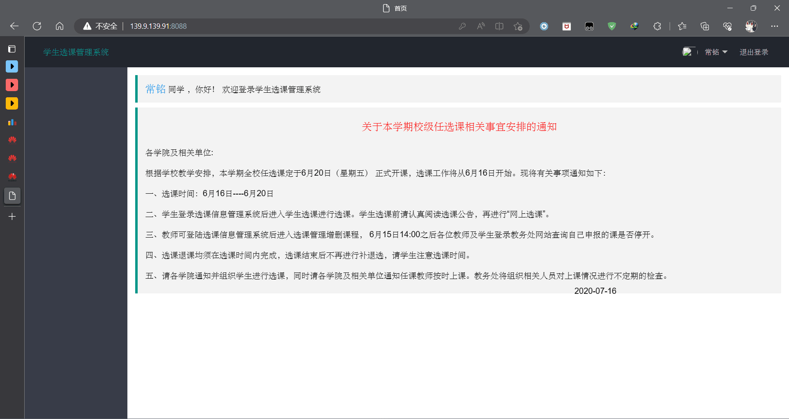

1. **实验关卡四：利用Chameleon工具迁移**

## 2.3关卡验证

**此处需要通过截图**，来完成关卡的验证，首先是否安装完成工具Chameleon进行验证。



## 3.2关卡验证

**此处需要通过截图**，来完成关卡的验证，首先Chameleon工具是否成功迁移进行验证。

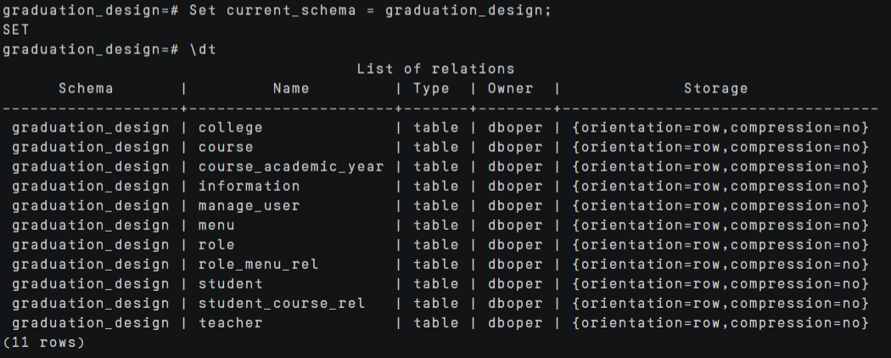

## 4.5关卡验证

**此处需要通过截图**，来完成关卡的验证，连接学生管理登陆页面并截图。完成截图，表明关卡三完成

